
„Glückslabyrinth²⁵

sucht Wendepunkte“
Die Stadt Linz sucht gemeinsam mit der Kunstuniversität Linz eure Ideen und Konzepte für die Wendepunkte des Glückslabyrinth 2025 am Linzer Hauptplatz!
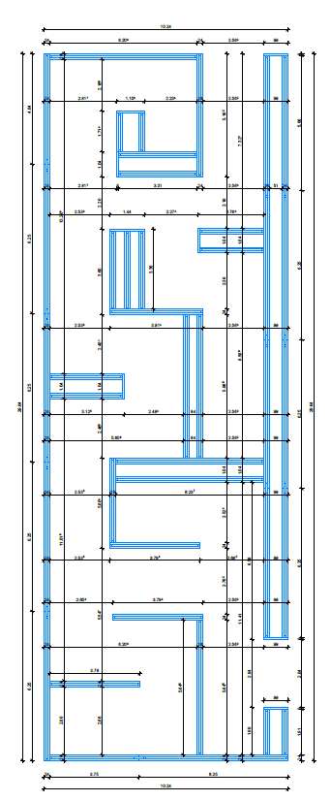
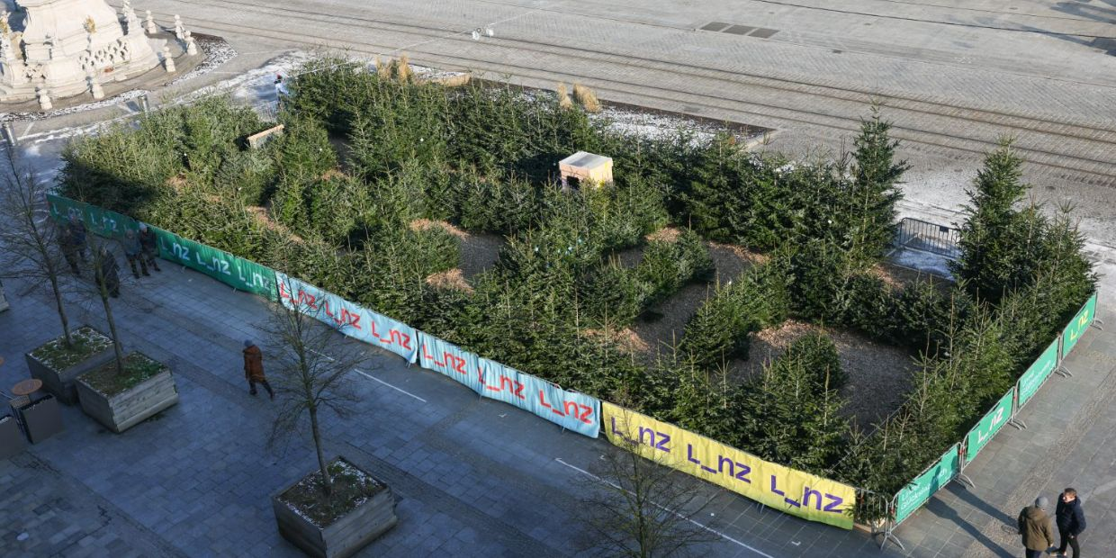
- Linzer Glückslabyrinth 2024

Glückslabyrinth 2024
Mehr als 8.000 Personen besuchten das erste Linzer Glückslabyrinth 2024 zwischen 12. Jänner und 4. Februar 2024 (24 Tage). Dieser große Erfolg verlangt nach einer Wiederholung in einer neuen Dimension. Nach diesem ersten Piloten 2024 soll das Glückslabyrinth²⁵ um die doppelte Fläche (längs, 60 m Länge statt bisher 30 m) vergrößert werden, wodurch auch mehrere Wendepunkte zur Bespielung rund um das Thema „Glück“ zur Verfügung stehen. Im Rahmen der Kooperationsvereinbarung zwischen der Stadt Linz und der Kunstuniversität Linz bietet sich eine Zusammenarbeit in der Ideenfindung, Konzeption und Umsetzung der Wendepunkte durch die Studierenden der Kunstuniversität Linz für das Glückslabyrinth²⁵ an.

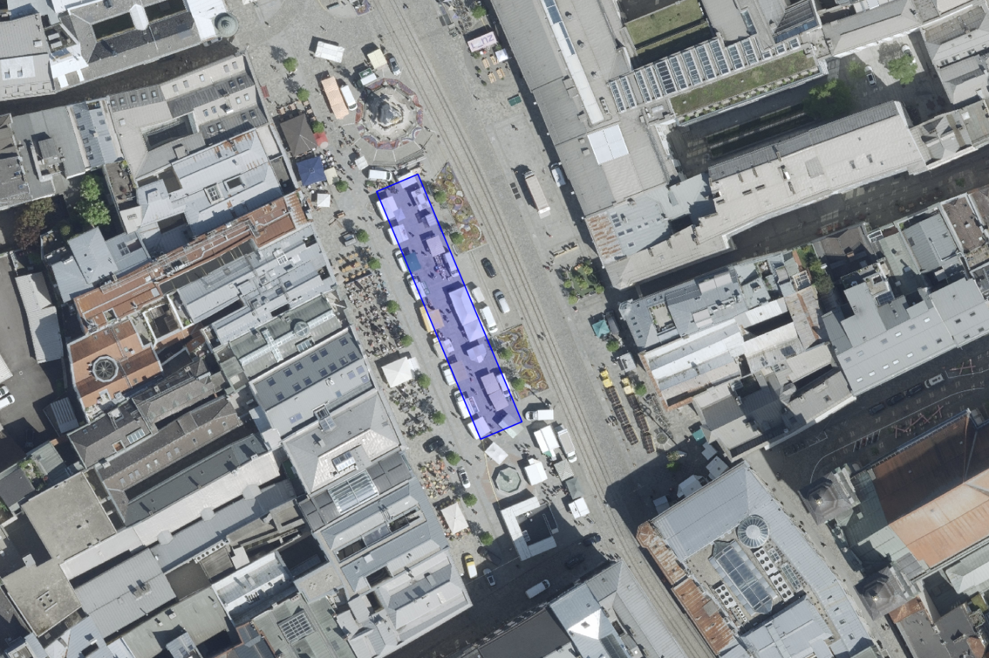
Dimension und Lage Glückslabyrinth²⁵

Eckdaten Glückslabyrinth 2024 vs. 2025
 | 2024 | 2025
Flächenausmaß | 300 m² (10 x 30 m) | 600 m² (10 x 60 m)
Bäume durch OÖCBB | ca. 400 Stück | ca. 800 Stück
Baumhöhe | 1 – 2 m | 2 – 3 m
Wendepunkte | 4 | Voraussichtlich 6
Wendepunkte Flächenausmaß | ca. 1,2 x 1,2 m (max. 1,5 m) | ca. 1,2 x 1,2 m (max. 1,5 m)
Lauflänge Wegstrecke | 163 m | ca. 300 m
Sprache | DE/EN | DE/EN
Aufbau | 08. – 11.01.2024 (EÖ 12.01.) | Vsl. 07. – 09.01.2025 (EÖ 10.01.)
Abbau | 05. – 06.02.2024 | Vsl. 03. – 04.02.2025

Warum „Glück“? Warum „Glückslabyrinth“?
- Nach den Feiertagen im Dezember ist der Jänner in der Innenstadt eine „tote“ Zeit, die Tage sind kurz, die Nächte lang, das Bedürfnis sich „einzumummeln“ steigt, in der Innenstadt ist nichts los und das Warten auf den Frühling dauert noch lange an. Um dieser Tendenz depressiver Verstimmungen entgegenzuwirken und in eben dieser Zeit ein positives, soziales und nachhaltiges Erlebnis in der Innenstadt zu ermöglichen, ist die Idee des „Glückslabyrinths“ entstanden. Einerseits spendet das Erlebnis „Wald in der Stadt“ Glück, andererseits sollen die Wendepunkte-Installationen zusätzliche positive Erfahrungen für die Besucher*innen auslösen.

- Der Begriff „Glück“ ist bewusst weit gegriffen, um auch in Zukunft erlebnisvolle Positionen und Erfahrungen zu diesem Thema einnehmen und teilen zu können. Nicht-Ziel des Glückslabyrinths ist, oppositionelle Themen aufzugreifen und zu bearbeiten (z. B.: Der Zugang zur Thematik über den Begriff des „Unglücks“; das „Glückslabyrinth“ soll sämtlichen Zielgruppen (Alter, Herkunft, etc.) positive Erfahrungen vermitteln und gute Laune im tristen Jänner/Februar verbreiten.

- Bei der Umsetzung stand ebenso der Gedanke der Nachhaltigkeit im Vordergrund, woraus sich eine Zusammenarbeit mit der Landwirtschaftskammer entwickelte. Somit handelt es sich bei allen im Labyrinth verbauten Christbäumen um ausschließlich unverkaufte Bäume (welche nie der Heizungsluft ausgesetzt waren und dadurch noch lange haltbar) und zudem eine Spende der Oberösterreichischen Christbaumbauern sind. Das gesamte Labyrinth wird jährlich wiederverwertet: Die Holzhäcksel in der Stadtgärtnerei, die Bäume werden zu Fernwärme, die Unterkonstruktion und die Rampen werden für das kommende Jahr wiederverwendet.

Wendepunkte 2024:
- Glückszelle: Tageslichtlampe gegen Depression, beim Abnehmen des Hörers waren positive Glaubenssätze zu hören (z. B.: „Bleib so wie du bist“, „Du siehst einfach toll aus“, Du bist eine 11 von 10“, u. ä.), Gestaltung der Glückszelle Lisa Arnberger (Miss Felidae Illustrations)

- Glücksmomente: QR-Codes inspirieren zu neuen Aktivitäten außerhalb der Komfortzone (z. B. „Schreie hier und jetzt einmal fröhlich auf“, „Mache jetzt 20 Hampelmänner“, „Mache einer unbekannten Person in diesem Glückslabyrinth ein Kompliment“, „Singe hier und jetzt den Refrain deines aktuellen Lieblingsliedes“, u. ä.)

- Baumgeflüster: Kontaktaufnahme von innerhalb des Labyrinths nach draußen (und umgekehrt) via Trichter und Schlauch) inkl. Animationsideen/Icebreaker

- Glücksrezepte: An einer Schultafel konnten Besucher*innen ihre persönlichen Glücksrezepte, also Maßnahmen die sie glücklich machen, notieren.

Allgemeine Kriterien für die Wendepunkte im Glückslabyrinth
- Teilnahmeberechtigt sind alle im Studienjahr 2024/2025 inskribierten Studierenden der Kunstuniversität Linz als auch Absolvent*innen
- Bezug zum Thema „Glück“ (verschiedene Facetten)
- Witterungsbeständig (-10 bis + 10 Grad, Regen, Schnee, Schneedruck, Wind, etc.)
- Bestmöglich barrierefrei
- So weit wie möglich vandalismusresistent
- Wartungsarm
- Für Familien und Kinder geeignet
- Jeder Wendepunkt braucht ein Erklärschild in DE und EN
- Stromversorgung je Sackgasse möglich
- Aufbau je Sackgasse muss binnen 2 Tagen umsetzbar sein
- Jeder Wendepunkt hat einen Hauptverantwortlichen, der sich um die Wartung/Instandhaltung des Wendepunkts eigenständig kümmert
- Max. Budget pro Sackgasse brutto € 500,-
- Ein Wendepunkt bemisst etwa 1,2 x 1,2 m (Größenorientierung Telefonzelle)

Konzeptanforderungen
- Das Konzept beinhaltet idealerweise eine Illustration/Skizze/Rendering o. ä.
- Das Konzept muss innerhalb des Budgetrahmens i. H. v. € 500,- brutto realisierbar sein, die Primärkosten dafür sollen aufgeschlüsselt werden (etwaige Mehrkosten können nicht übernommen werden)
- Das Konzept beinhaltet eine Kurzbiografie
- Für Einzelpersonen/Teams gibt es keine maximale Anzahl eingereichter Ideen/Konzepte.

Umfang möglicher Kooperation zum Thema „Glückslabyrinth²⁵“
- Studierende der Kunstuniversität Linz erarbeiten bis zum Beginn des Wintersemesters (Oktober 2024) umsetzbare Konzepte für die Wendepunkte des Glückslabyrinths²⁵ nach den genannten Kriterien
- Einreichfrist: Beginn Wintersemester 2024 (15.10.2024)
- Das Büro der Stadtregierung wählt die favorisierten Wendepunkte-Konzepte aus, die im Wintersemester 24 durch die Studierenden umgesetzt werden.
- Die Aufstellung/Montage der Wendepunkte durch die Studierenden erfolgt verbindlich im Zeitraum (voraussichtlich 07.01. – 10.01.2025 (Aufbauwoche für Labyrinth))
- Die Stadt Linz übernimmt die Organisation und Projektleitung der Labyrintherrichtung (Auf- und Abbau) inkl. Öffentlichkeitsarbeit (on- und offline) mit Einbindung der Kunstuniversität Linz und den beteiligten Studierenden.

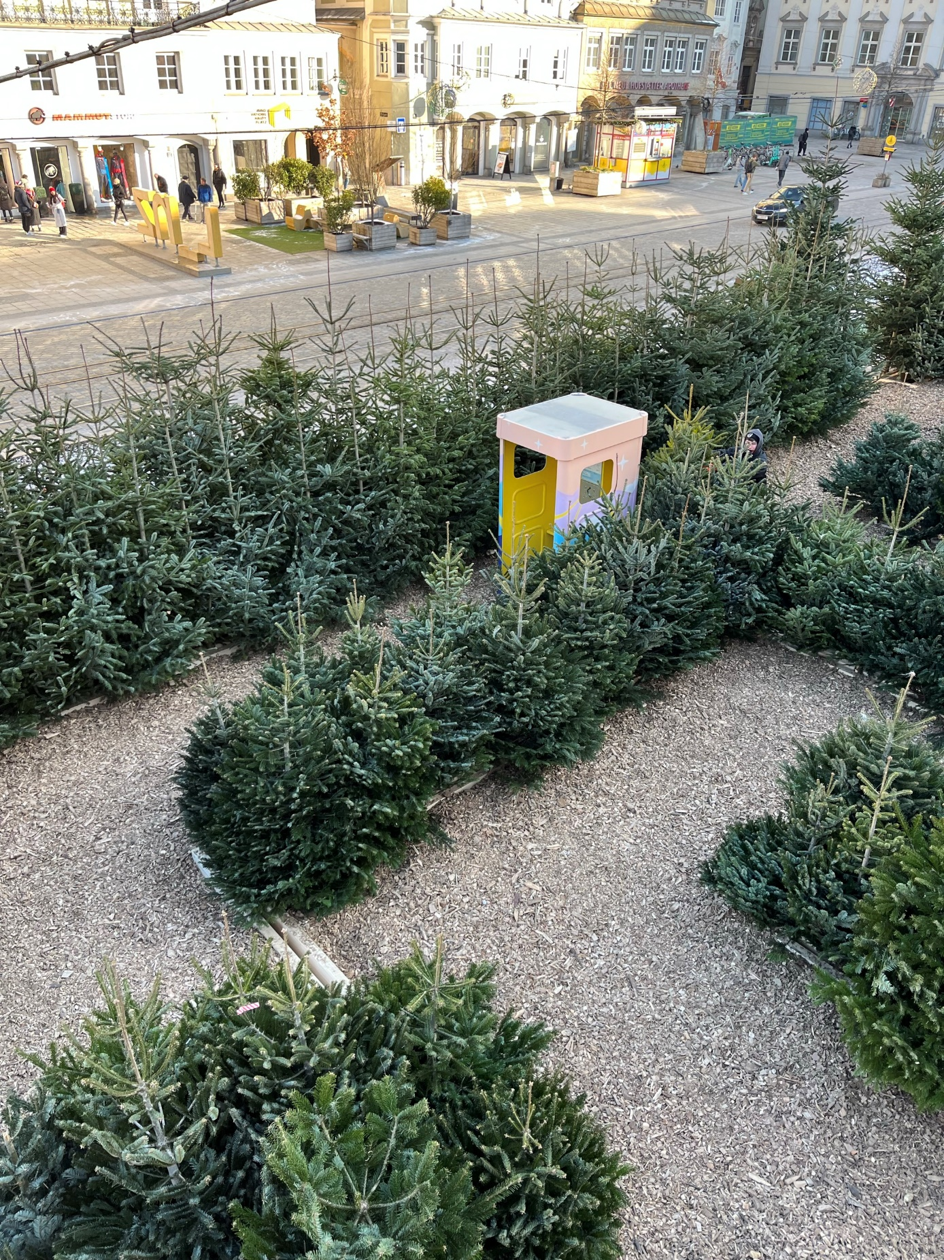

Kontakt und Ansprechpartner
Isabella Huber, MA
Projektmanagement Wirtschaft & Innenstadtattraktivierung
Magistrat der Landeshauptstadt Linz
Büro Stadtregierung | Wirtschaft, Innovation, Klimaschutz und EU
4020 Linz, Altstadt 10
Mobil +43 664 80 651 6885
isabella.huber@mag.linz.at

